JAMAICA TODO INCLUIDO 2026
País insular caribeño, tiene una frondosa topografía de montañas, bosques pluviales y playas con arrecifes. La Bahía Montego se caracteriza por su arquitectura colonial británica y Negril conocida por sus sitios de buceo y esnórquel. Jamaica es famosa por ser la cuna del reggae y su capital Kingston alberga el Museo Bob Marley dedicado al famoso cantante.
NUESTRO PLAN INCLUYE (POR PERSONA) | NUESTRO PLAN NO INCLUYE (POR PERSONA)
- Tiquetes aéreos Bogotá – Montego Bay – Bogotá vía Wingo.  - Impuestos del tiquete y salida de los países.  - 5 días de alojamiento en el hotel seleccionado.  - Desayunos, almuerzos y cenas diarios tipo buffet.  - Snacks entre comidas.  - Bebidas y refrescos ilimitados en el hotel.  - Deportes náuticos no motorizados.  - Traslados aeropuerto – hotel – aeropuerto en compartido.  - Tarjeta de asistencia médica para menores de 85 años.  - 2% fee bancario.  - Propinas e impuestos hoteleros.  - 1 morral o cartera (40x35x25 cm) el cual debe caber debajo del asiento del avión.  - Maleta de bodega de 23 Kg.  - Obsequio 2GB de internet por Habitación (La SIM Card es un obsequio, si no es compatible con su teléfono no hay reembolso) | - Servicios de lavandería, internet, llamadas a larga distancia.  - Llamadas nacionales, internacional ni a celular.  - Gastos no estipulados EN EL PROGRAMA.

GRAND PALLADIUM JAMAICA RESORT & SPA (5*)
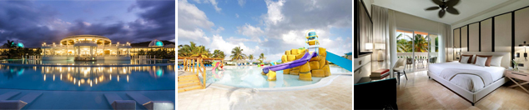

PRECIO POR PERSONA EN DÓLARES AMERICANOS.
Tarifas sujetas a disponibilidad y cambios sin previo aviso

VIGENCIA  DE COMPRA | DESDE | HASTA | NOCHES | SENCILLA | DOBLE | TRIPLE | NIÑO  (2-11)
15-ene-26 | 14-jun-26 | 18-jun-26 | 4 | $ 1.549 | $ 1.219 | $ 1.179 | $ 935
15-ene-26 | 28-jun-26 | 02-jul-26 | 4 | $ 1.535 | $ 1.239 | $ 1.205 | $ 975
15-ene-26 | 05-jul-26 | 09-jul-26 | 4 | $ 1.935 | $ 1.509 | $ 1.465 | $ 1.119
15-ene-26 | 19-jul-26 | 23-jul-26 | 4 | $ 1.749 | $ 1.689 | $ 1.619 | $ 1.199
15-ene-26 | 02-ago-26 | 06-ago-26 | 4 | $ 1.679 | $ 1.329 | $ 1.285 | $ 985
15-ene-26 | 09-ago-26 | 13-ago-26 | 4 | $ 1.769 | $ 1.549 | $ 1.485 | $ 1.085

IBEROSTAR WAVES ROSE HALL BEACH (5*)
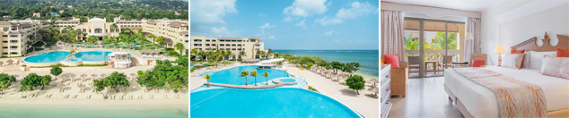

PRECIO POR PERSONA EN DÓLARES AMERICANOS.
Tarifas sujetas a disponibilidad y cambios sin previo aviso

VIGENCIA  DE COMPRA | DESDE | HASTA | NOCHES | SENCILLA | DOBLE | TRIPLE | NIÑO  (2-11)
15-ene-26 | 14-jun-26 | 18-jun-26 | 4 | $ 2.429 | $ 1.379 | $ 1.235 | $ 1.045
15-ene-26 | 28-jun-26 | 02-jul-26 | 4 | $ 2.209 | $ 1.559 | $ 1.405 | $ 1.225
15-ene-26 | 05-jul-26 | 09-jul-26 | 4 | $ 2.209 | $ 1.559 | $ 1.405 | $ 1.225
15-ene-26 | 19-jul-26 | 23-jul-26 | 4 | $ 2.245 | $ 1.579 | $ 1.425 | $ 1.245
15-ene-26 | 02-ago-26 | 06-ago-26 | 4 | $ 2.185 | $ 1.509 | $ 1.395 | $ 1.169
15-ene-26 | 09-ago-26 | 13-ago-26 | 4 | $ 2.129 | $ 1.495 | $ 1.349 | $ 1.159

HOTEL RIU PALACE AQUARELLE (5*)
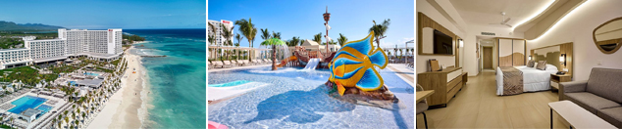

PRECIO POR PERSONA EN DÓLARES AMERICANOS.
Tarifas sujetas a disponibilidad y cambios sin previo aviso

VIGENCIA  DE COMPRA | DESDE | HASTA | NOCHES | SENCILLA | DOBLE | TRIPLE | NIÑO  (2-11)
15-ene-26 | 14-jun-26 | 18-jun-26 | 4 | $ 2.075 | $ 1.625 | $ 1.575 | $ 1.125
15-ene-26 | 28-jun-26 | 02-jul-26 | 4 | $ 2.365 | $ 1.849 | $ 1.789 | $ 1.275
15-ene-26 | 05-jul-26 | 09-jul-26 | 4 | $ 2.365 | $ 1.849 | $ 1.789 | $ 1.275
15-ene-26 | 19-jul-26 | 23-jul-26 | 4 | $ 2.365 | $ 1.849 | $ 1.789 | $ 1.275
15-ene-26 | 09-ago-26 | 13-ago-26 | 4 | $ 2.285 | $ 1.769 | $ 1.709 | $ 1.195

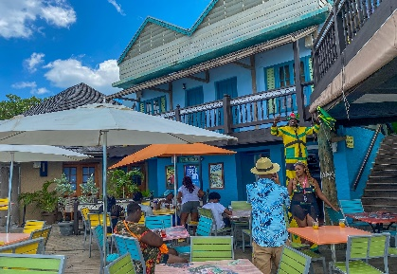
OPCIONALES EN DESTINO
MONTEGO CITY TOUR CON COMPRAS  Un recorrido que combina cultura, historia y compras. Visita a la famosa Hip Strip, recorre el mercado de artesanías y visita al corazón histórico de Montego Bay.  Incluye:  * Transporte ida y vuelta con aire acondicionado desde punto de encuentro  * Guía conductor turístico experimentado  Desde USD 55 por persona | EXCURSIÓN A LA LAGUNA LUMINISCENTE  El tour al Mystic Lagoon tiene lugar en una laguna habitada por organismos microscópicos que emiten una luz fosforescente. Embarcarás en un bote que te llevará a recorrer la laguna y habrá una parada para nadar  Incluye:  * Transporte ida y vuelta con aire acondicionado desde punto de encuentro  * Conductor-guía turístico experimentado  * Paseo en bote  * Bebida de bienvenida  Desde USD 89 por persona | EL RÍO DUNN  Disfruta de la emoción de escalar una impresionante cascada de 180 metros, disfrutando de cada tramo y deteniéndote en los diferentes niveles para relajarte en el agua cristalina.  Incluye:  * ida y vuelta desde punto de encuentro  * Entrada con guía  Desde USD 95 por persona | Pregunta por estas y más excursiones
 | 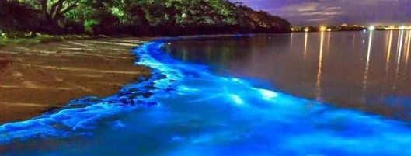 | 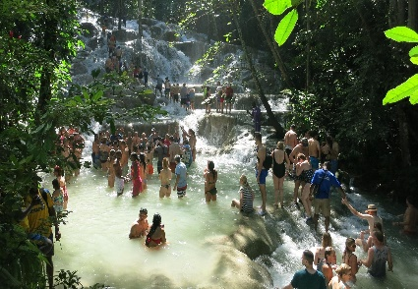 | Pregunta por estas y más excursiones

TERMINOS Y CONDICIONES
• Reserva hasta agotar existencia
• Se consideran niños de 2 a 11 años
• Aplica suplementos para otras fechas
• Los precios mencionados son condicionales hasta el momento que se confirme la reserva
• Estas tarifas pueden variar si se cambian hoteles, fechas de viaje, servicios, número de Integrantes y temporadas especiales, en estos casos pueden aplicar suplementos.
• Para viajar se requiere pasaporte con vigencia mínima de 6 meses, cédula de ciudadanía original, dependiendo de las escalas del vuelo o la nacionalidad le pueden solicitar visa.
• Presentar certificado de la vacuna contra la fiebre amarilla aplicada, por lo menos a 10 días antes del viaje.

PARA TENER EN CUENTA
• Alojamiento pago en dólares americanos.
• Tarifas e impuestos sujetos a cambios sin previo aviso.
• En caso de no SHOW se aplica penalidad del 100 % sobre el valor del paquete.
• Es importante que este en el aeropuerto como mínimo con cuatro (4) horas antes de la salida del vuelo.
• El tiquete después de emitido NO es reembolsable, NO es endosable, y aplican penalidades que la aerolínea disponga.
• Para adultos mayores de 85 años y hasta 99 años el valor de suplemento por asistencia médica es de Usd 2 dólares diarios
• Para menores de edad deben presentar pasaporte, registro civil de nacimiento y permiso autenticado en notaria por los padres.

La mayoría de habitaciones cuentan con cama doble o matrimonial 125cm ancho X 180cm largo
